
МИНОБРНАУКИ РОССИИ
Федеральное государственное бюджетное образовательное учреждение
высшего образования
«МИРЭА – Российский технологический университет»
РТУ МИРЭА
Институт Информационных технологий
Кафедра цифровой трансформации

ОТЧЕТ ПО ПРАКТИЧЕСКОЙ РАБОТЕ № 3
по дисциплине
«Проектирование баз данных»

Тема: «СОЗДАНИЕ DFD МОДЕЛИ»
Выполнил студент группы ИНБО-12-23 | Полиэктов М. А.
Принял преподаватель | Морозов Д.В.

Москва 2025

Цель: сформировать навык моделирования модели в нотации DFD.
Постановка задачи: на основе практической работы №1 спроектируйте модель в нотации DFD и опишите ее. Построение модели выполняйте в Ramus.
Таблица 1 - Описание элементов диаграммы
Элемент | Наименование | Описание
Хранилище данных | Заказы | Сущность, которая хранит в себе данные о заказах, созданных клиентами (данные клиента, выбранный тариф и т.д.)
Хранилище данных | Тарифы и места | Сущность, которая хранит в себе информацию о тарифах и свободных местах
Внешняя сущность | Клиент | Объект за пределами выбранного бизнес-процесса. Он является отправителем и получателем итоговой информации
Процессы | Ознакомиться с заказом, выбранным тарифом | Действие, в котором сотрудник смотрит на запись в системе
Процессы | Проверить наличие свободных мест по тарифу | Действие, в котором сотрудник, согласно списку мест и тарифов, в записи проверяет их наличие в игровом клубе
Процессы | Забронировать место | Действие, в котором клиент бронирует свободное место
Процессы | Получить оплату | Действие, в котором клиент предоставляет оплату за игровой сеанс
Процессы | Предоставить игровое место | Действие, в котором сотрудник клуба предоставляет клиенту игровое место

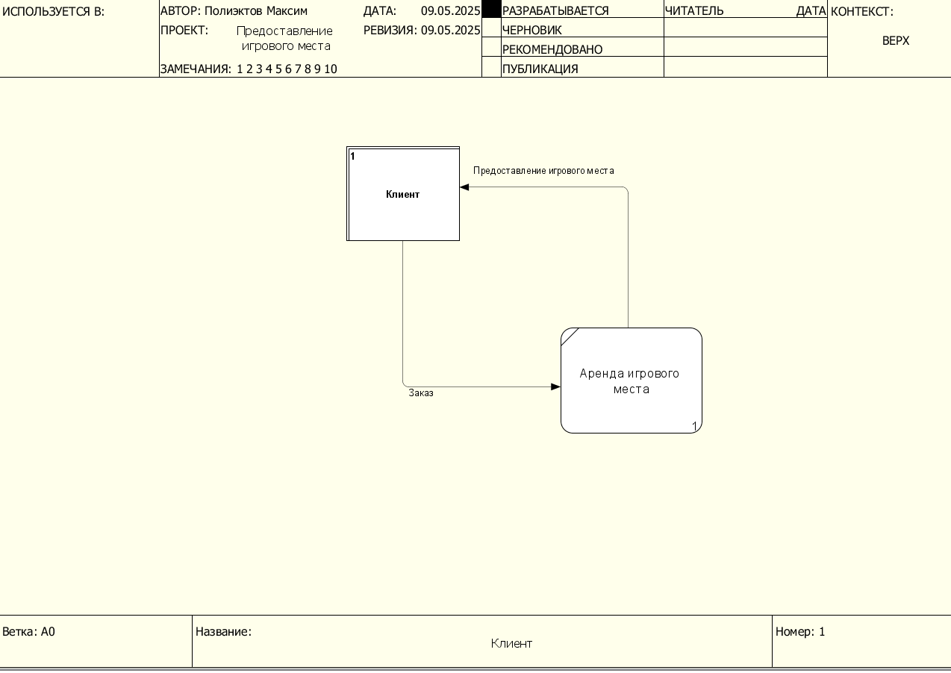
Рисунок 1 — DFD-модель бизнес-процесса «Аренда игрового места», часть 1
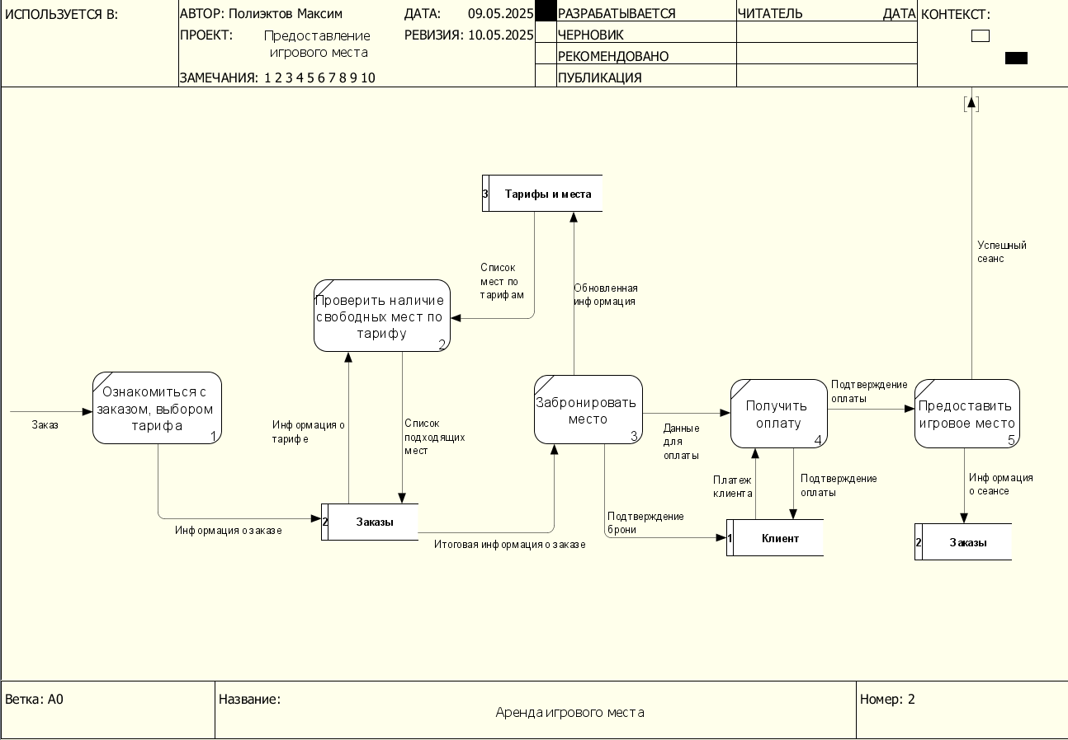
Рисунок 2 — DFD-модель бизнес-процесса «Аренда игрового места», часть 2

Вывод:
В ходе работы была построена DFD-модель бизнес-процесса «Аренда игрового места», что позволило наглядно отобразить взаимодействие между внешними сущностями, процессами и хранилищами данных. Моделирование в нотации DFD помогло структурировать информацию и выявить ключевые моменты, требующие внимания для оптимизации. Также была проанализирована связь DFD с другими моделями, что способствует более глубокому пониманию процессов и улучшению их анализа.

